CHƯƠNG 6. CHƯƠNG TRÌNH ỨNG DỤNG
VÀ KHẢ NĂNG TRIỂN KHAI

6.1. Mục tiêu và kiến trúc ứng dụng Android
Ứng dụng PAPAYA LEAF đưa quy trình phát hiện và phân loại bệnh trên lá đu đủ lên điện thoại Android. Người dùng chụp hoặc chọn ảnh, thực hiện phân tích bằng mô hình học sâu, xem các vùng nghi ngờ được đánh dấu và lưu kết quả để tra cứu.
Các mô hình được đóng gói cùng ứng dụng; ảnh được xử lý trên thiết bị và lịch sử được lưu cục bộ. Luồng phân tích không yêu cầu tải ảnh lên dịch vụ bên ngoài, phù hợp với tình huống khảo sát tại vườn có kết nối Internet không ổn định.

6.1.1. Các chức năng chính
Các chức năng chính gồm tiếp nhận ảnh, phân tích bằng AI và quản lý lịch sử. Năm trạng thái hiển thị là Thán thư, Đốm vi khuẩn, Xoăn lá, Đốm vòng và Lá khỏe. Bốn lớp bệnh có màu khung khác nhau; Lá khỏe là nhãn kết quả ở mức ảnh.

6.1.2. Tổ chức các thành phần
Giao diện được phát triển bằng React Native trong dự án Expo tại thư mục app. Module papaya-inference sử dụng Kotlin và C++: YOLOv11m chạy bằng NCNN để phát hiện vùng bệnh; EfficientNet-B2 chạy bằng TensorFlow Lite để phân loại vùng quan tâm. Kết quả được hiển thị và lưu trữ theo Hình 6.1.
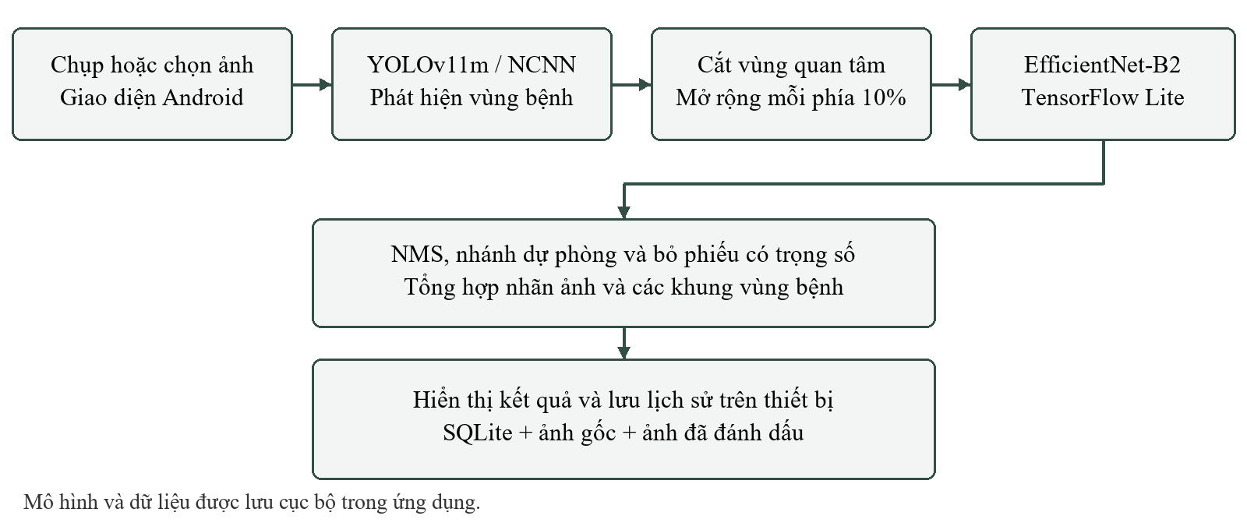
Hình 6.1. Kiến trúc xử lý ảnh và lưu trữ cục bộ của ứng dụng Android.
Nguồn: xây dựng từ mã nguồn ứng dụng.

6.2. Tích hợp mô hình và xử lý dữ liệu

6.2.1. Định dạng và cấu hình các mô hình
Các mô hình đã xuất trong papaya_android_models được tích hợp vào app/models và đóng gói dưới dạng tài nguyên của APK. Hai mô hình thực hiện các nhiệm vụ khác nhau, với kích thước đầu vào và tập lớp đầu ra được trình bày trong Bảng 6.1.
Bảng 6.1. Cấu hình hai mô hình tích hợp trong ứng dụng
Mô hình | Thư viện suy luận | Ảnh đầu vào RGB | Đầu ra
YOLOv11m | NCNN | 832 × 832 | Khung phát hiện và 4 lớp bệnh
EfficientNet-B2 | TensorFlow Lite | 260 × 260 | Xác suất của 5 trạng thái lá

YOLOv11m sử dụng hai tệp yolo11m_papaya.param và yolo11m_papaya.bin. EfficientNet-B2 sử dụng tệp efficientnet_b2_papaya_float16.tflite, với trọng số lưu theo định dạng float16 và dữ liệu đầu vào/đầu ra float32. Mô hình phân loại có các phép toán Flex nên ứng dụng đóng gói thêm TensorFlow Lite Select TF Ops. Phiên bản hiện tại chưa sử dụng lượng tử hóa INT8.
Tệp papaya_android_config.json lưu thứ tự lớp, kích thước đầu vào và các ngưỡng. Cấu hình phải khớp mô hình để diễn giải đúng chỉ số lớp.

6.2.2. Nhãn và tiền xử lý ảnh
Bảng 6.2. Các nhãn được hiển thị trong ứng dụng Android
Nhãn tiếng Việt | Mã lớp | Màu hiển thị
Thán thư | Anthracnose | Cam đỏ
Đốm vi khuẩn | BacterialSpot | Vàng cam
Xoăn lá | Curl | Tím
Đốm vòng | RingSpot | Xanh lam
Lá khỏe | Healthy | Xanh lá

Ảnh được hiệu chỉnh hướng theo EXIF. YOLO dùng letterbox 832 × 832 pixel và RGB trong [0, 1]. EfficientNet-B2 dùng ảnh vùng 260 × 260 pixel, RGB float32 trong [0, 255]. Ảnh lớn được giảm mẫu; tọa độ khung được quy đổi về ảnh phân tích.

6.2.3. Quy trình suy luận xếp tầng
YOLOv11m dự đoán vị trí, lớp và điểm tin cậy của các khung vùng bệnh. Ngưỡng ban đầu là 0,50. Các khung chồng lấn cùng lớp được lọc bằng Non-Maximum Suppression (NMS), với ngưỡng IoU 0,70. Giai đoạn này phát hiện bốn lớp bệnh, không có đối tượng Healthy.
Vùng cắt được mở rộng 10% chiều rộng và chiều cao ở mỗi phía, giới hạn trong biên ảnh. EfficientNet-B2 phân loại vùng quan tâm thành một trong năm trạng thái. Nhãn vùng được lấy từ mô hình phân loại, còn vị trí khung được lấy từ YOLO.
Nhãn toàn ảnh được tổng hợp bằng bỏ phiếu có trọng số. Với lớp c, tổng phiếu V(c) là tổng tích giữa điểm tin cậy YOLO và xác suất EfficientNet của các vùng được dự đoán thuộc lớp đó:
V(c) = Σᵢ [pYOLO(i) × pCNN(i)], với vùng i được phân loại vào lớp c.
Lớp có tổng phiếu lớn nhất được chọn làm nhãn toàn ảnh. Vùng được phân loại Healthy không tạo khung bệnh; khi nhãn toàn ảnh là Healthy, danh sách khung trả về được để trống. Điểm tin cậy trên khung là xác suất phân loại vùng, không phải độ chính xác của toàn bộ hệ thống.
Nếu YOLO không có khung ở ngưỡng ban đầu, EfficientNet-B2 phân loại toàn ảnh. Kết quả Healthy hoặc xác suất lớp dự đoán dưới 0,50 dẫn tới nhãn Healthy. Nếu mô hình toàn ảnh dự đoán bệnh với xác suất từ 0,50, ứng dụng thử lần lượt các ngưỡng YOLO 0,45; 0,40 và 0,35. Nếu vẫn không có khung, phiên bản hiện tại trả về Healthy. Quy tắc này cần kiểm tra thêm với tổn thương nhỏ hoặc khó phát hiện.

6.2.4. Lưu trữ ảnh và lịch sử phân tích
Ảnh gốc và ảnh đã đánh dấu được sao chép vào thư mục dữ liệu cục bộ. SQLite papaya-history.db lưu mã bản ghi, thời điểm tạo, đường dẫn ảnh, nhãn tổng hợp, danh sách khung và nguồn kết quả. Nguồn phân tích mô hình được phân biệt với đánh dấu thủ công để hỗ trợ truy vết.
Lịch sử được sắp xếp theo thời gian mới nhất và lọc theo nhãn. Màn hình chi tiết cho phép đổi giữa ảnh gốc/ảnh đánh dấu, xem số vùng và xóa bản ghi. Lịch sử xem được khi không có mạng; gỡ hoặc xóa dữ liệu ứng dụng có thể làm mất các bản ghi cục bộ.

6.3. Giao diện và minh họa sử dụng ứng dụng

6.3.1. Trang chủ và truy cập chức năng phân tích
Trang chủ giới thiệu chức năng nhận diện lá đu đủ và cung cấp nút Quét lá ngay để mở màn hình tiếp nhận ảnh. Danh sách năm trạng thái cùng màu nhận diện được hiển thị trực tiếp, giúp người dùng hiểu các nhãn trước khi phân tích. Phần Gần đây cung cấp lối truy cập nhanh tới những kết quả đã lưu, như minh họa trong Hình 6.2.
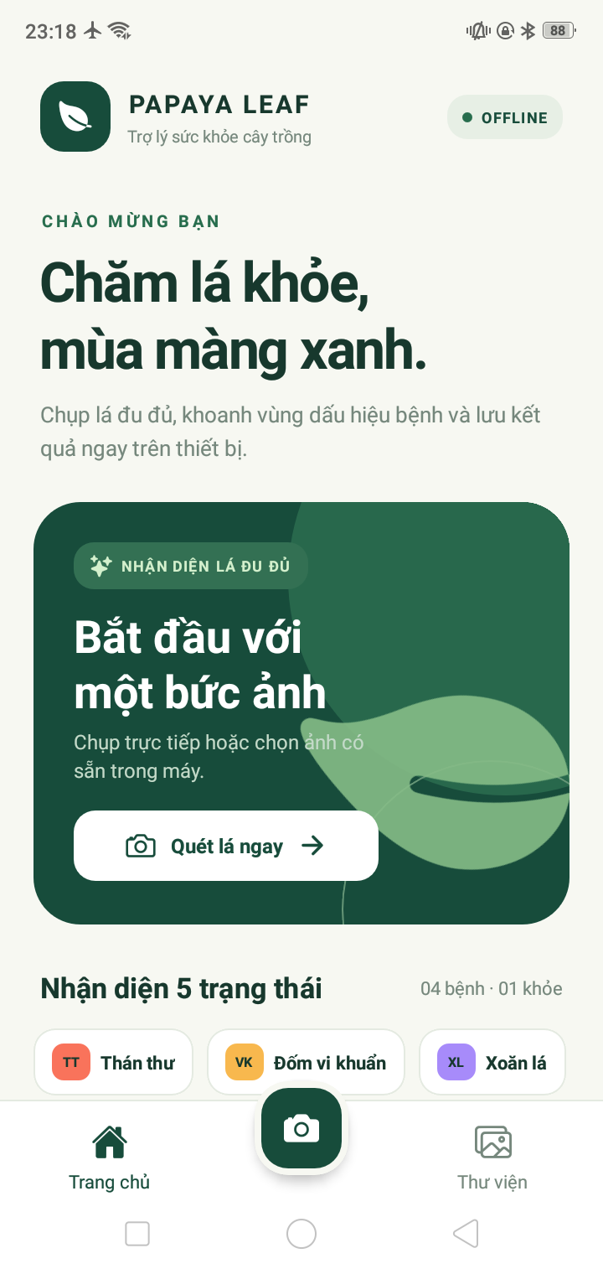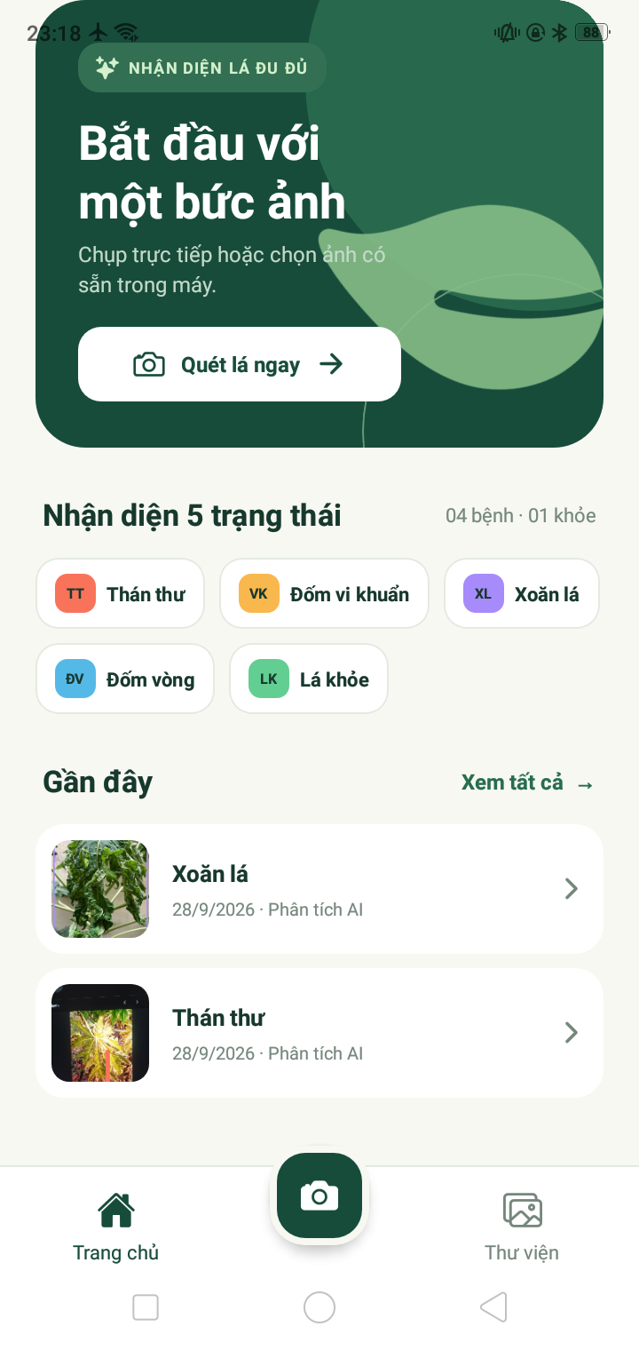
Hình 6.2. Trang chủ ứng dụng Android: giao diện tổng quan (trái) và các nhãn cùng danh sách ảnh gần đây (phải).
Nguồn: ảnh chụp ứng dụng ngày 28/09/2026.
Thanh điều hướng dưới cùng gồm Trang chủ, nút tiếp nhận ảnh và Thư viện. Chỉ báo OFFLINE mô tả chế độ xử lý cục bộ của ứng dụng; việc đánh giá khả năng hoạt động khi tắt mạng cần kiểm tra bằng một lượt sử dụng thực tế trên thiết bị.

6.3.2. Hiển thị ảnh gốc và kết quả phân tích
Sau khi phân tích và lưu, màn hình chi tiết hiển thị nhãn tổng hợp, thời điểm lưu và ảnh tương ứng. Người dùng có thể chuyển giữa hai chế độ Ảnh gốc và Đã đánh dấu để so sánh. Hình 6.3 minh họa một bản ghi có nhãn dự đoán Xoăn lá; ảnh đã đánh dấu hiển thị một khung màu tím theo quy ước của lớp này.
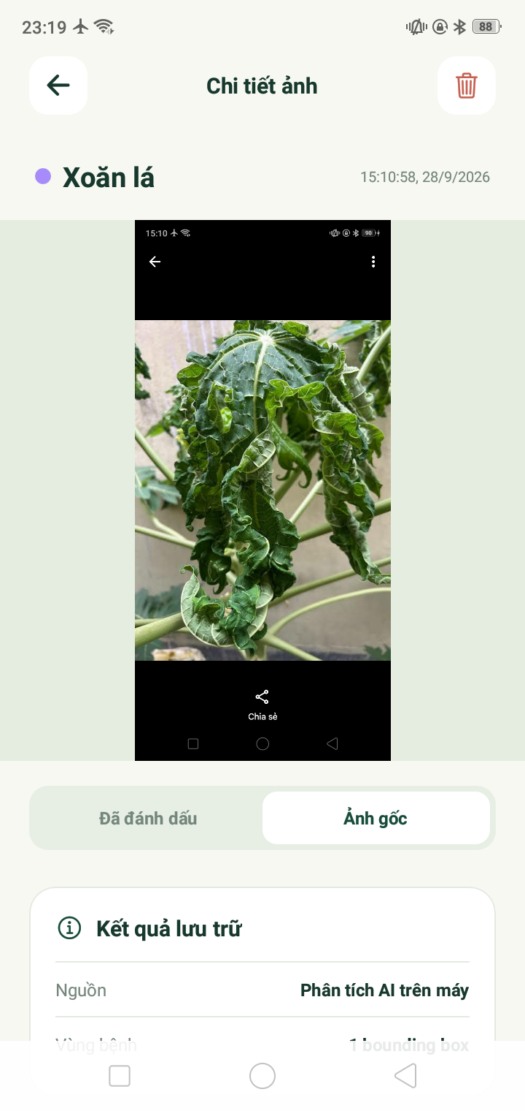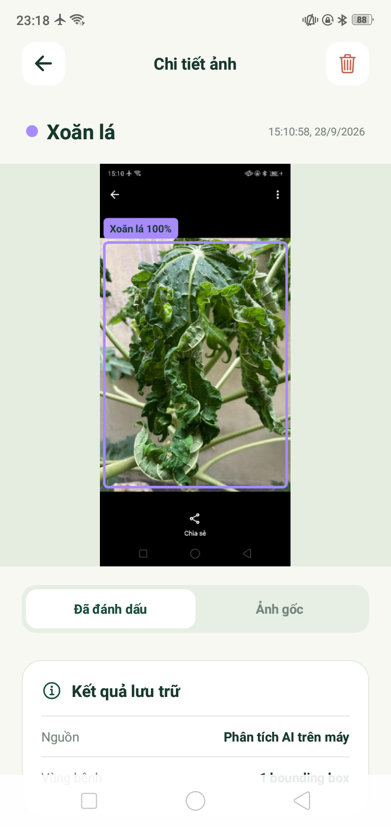
Hình 6.3. So sánh ảnh đầu vào (trái) và ảnh có khung vùng được dự đoán Xoăn lá (phải) trong màn hình chi tiết.
Nguồn: ảnh chụp ứng dụng ngày 28/09/2026.
Giá trị 100% hiển thị trên khung là điểm tin cậy dự đoán đã được làm tròn, không chứng minh độ chính xác 100%. Ảnh minh họa đầu vào là một ảnh chụp màn hình có phần viền và giao diện bên trong; khi sử dụng thực tế nên ưu tiên ảnh lá gốc để giảm các thành phần nền không liên quan.

6.3.3. Thư viện lịch sử và thông tin kết quả lưu trữ
Thư viện hiển thị các ảnh đã lưu dưới dạng thẻ, kèm nhãn, ngày tạo và số vùng được đánh dấu. Các nút lọc theo lớp giúp tìm lại kết quả. Hình 6.4 cho thấy hai bản ghi minh họa mang nhãn Xoăn lá và Thán thư, cùng thông tin chi tiết của bản ghi Xoăn lá.
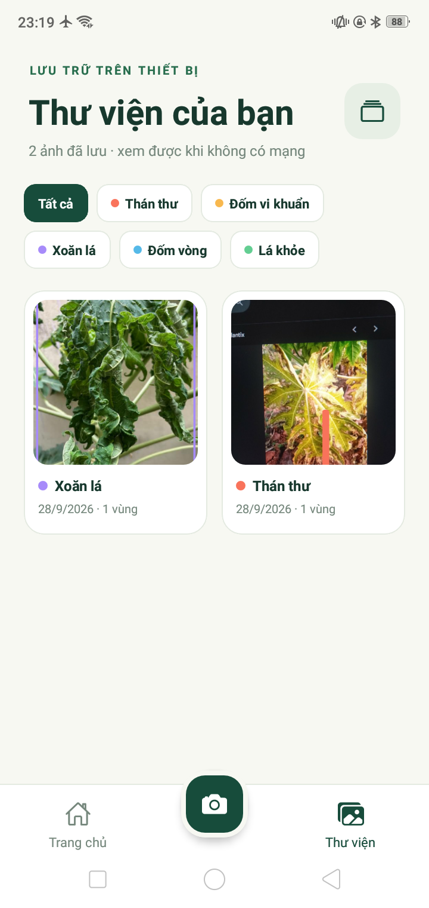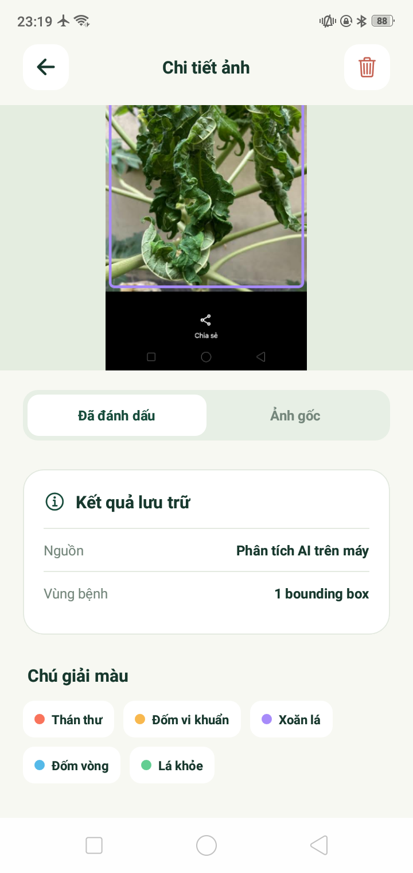
Hình 6.4. Thư viện ảnh đã phân tích (trái) và thông tin kết quả lưu trữ, số khung cùng chú giải màu (phải).
Nguồn: ảnh chụp ứng dụng ngày 28/09/2026.
Trường Nguồn thể hiện kết quả được tạo bởi Phân tích AI trên máy; trường Vùng bệnh cho biết số khung đã lưu. Chú giải màu giúp đối chiếu nhãn của các vùng khi xem lại. Hai bản ghi trên là ví dụ chức năng lưu trữ và hiển thị, chưa tạo thành một tập kiểm thử có nhãn chuẩn để đánh giá độ chính xác.

6.4. Đóng gói và vận hành trên Android

6.4.1. Đóng gói dưới dạng APK
APK release cho arm64-v8a có dung lượng khoảng 193 MB, gồm mã giao diện, thư viện native và hai mô hình. Dự án khai báo Android tối thiểu API 24; khả năng tương thích và tài nguyên sử dụng cần được kiểm tra trên từng thiết bị.
APK được cài trực tiếp hoặc qua Android Debug Bridge (ADB). Người dùng cấp quyền camera/truy cập ảnh khi cần. Bản release chứa JavaScript và model, cho phép phân tích độc lập với máy tính phát triển.
Bản thử nghiệm dùng khóa ký phát triển. Phân phối chính thức cần khóa ký riêng và quản lý phiên bản. Thay model cần xuất lại trọng số, đồng bộ cấu hình và build lại APK.

6.4.2. Quy trình sử dụng
Người dùng chụp hoặc chọn ảnh lá, nhấn Phân tích trên thiết bị, kiểm tra nhãn và các khung, rồi lưu vào thư viện. Bản ghi được mở lại để xem ảnh gốc và ảnh đã đánh dấu. Ảnh nên đủ sáng, rõ nét và thể hiện vùng lá cần quan sát.

6.5. Khả năng ứng dụng và hướng hoàn thiện
Ứng dụng đã tích hợp model, suy luận cục bộ, hiển thị kết quả và lưu lịch sử. Bản release đã được kiểm tra mở và phân tích ảnh trên máy giả lập khi tắt mạng. Các ảnh màn hình trong chương này minh họa giao diện và kết quả lưu trữ của ứng dụng Android.
Chưa có số đo độ trễ, bộ nhớ, nhiệt độ và pin trên điện thoại thật hoặc đối chiếu định lượng toàn bộ tập kiểm thử với phiên bản nghiên cứu. Do đó, độ chính xác ở Chương 5 không được mặc nhiên xem là kết quả Android; ảnh minh họa chưa chứng minh yêu cầu thời gian thực.
Cần kiểm thử có nhãn chuẩn trên tập ảnh cố định, đủ năm lớp, gồm ảnh không có khung và ảnh nhiều vùng bệnh; ghi nhận thiết bị, phiên bản Android, thời gian khởi tạo, phân tích và bộ nhớ. Sau đó khảo sát mô hình nhẹ hơn, tối ưu xử lý hoặc lượng tử hóa INT8, đồng thời đo lại chất lượng và tốc độ.
Ứng dụng hỗ trợ trình diễn nghiên cứu, quan sát ban đầu và lưu ảnh khảo sát. Triển khai tại vườn cần đánh giá trên ảnh mới và nhiều thiết bị; quyết định xử lý bệnh cần đối chiếu dự đoán với quan sát thực tế và ý kiến chuyên môn.

